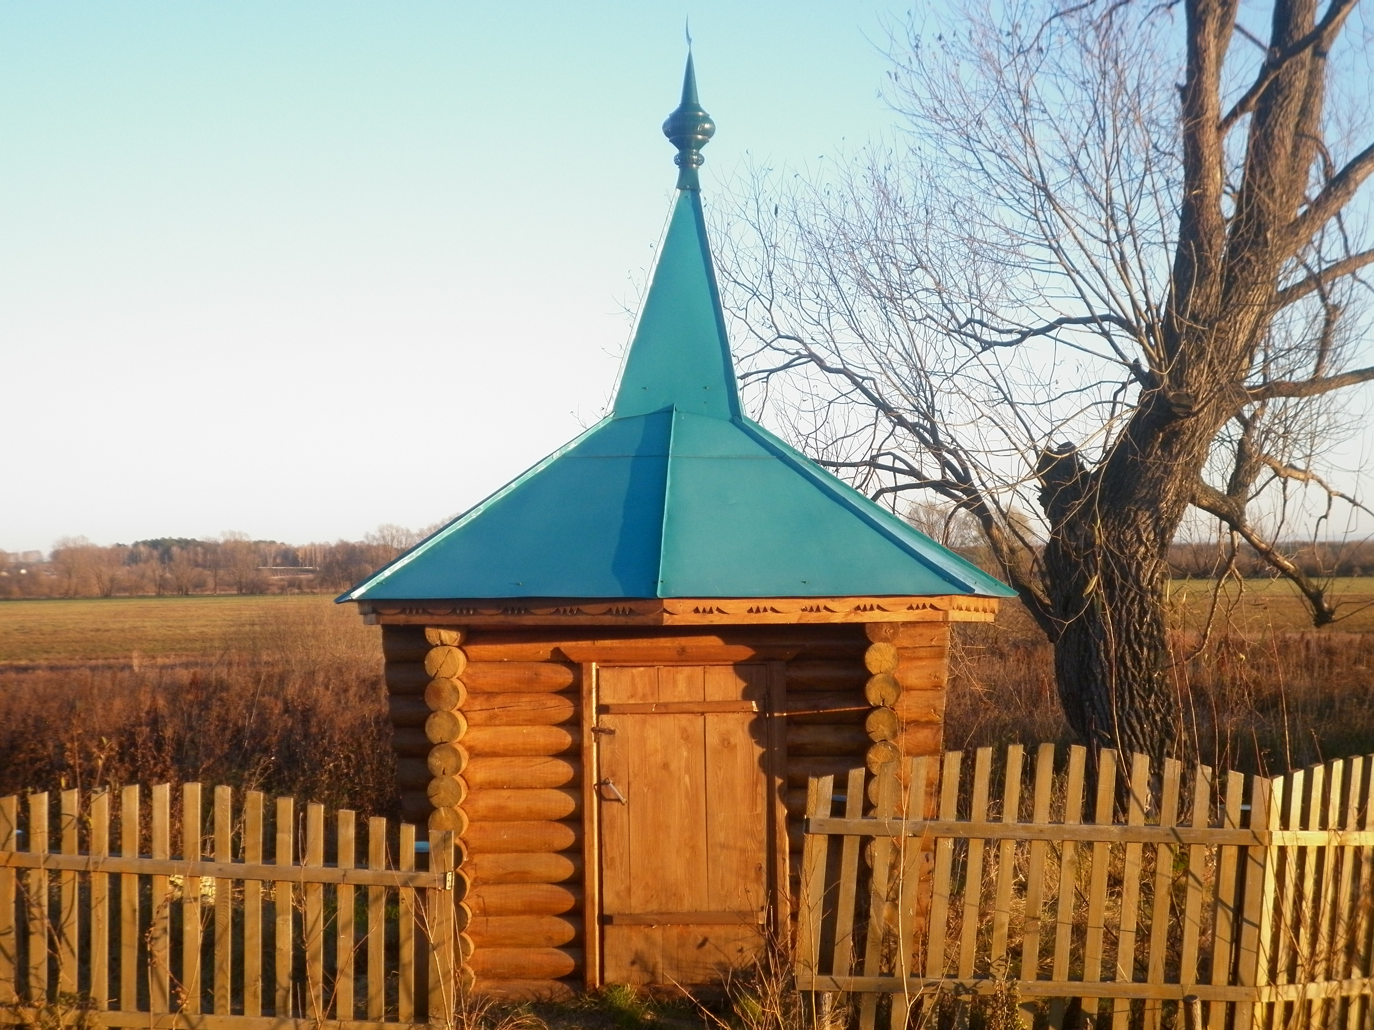
Түбән Шашыдагы Шагали чишмәсе
һәр төбәкнең нинди дэ булса истәлекле урыны, табигать бүләк иткән бизәге була. Шундый бизәкләрнең берсе - чишмәләр.
Чишмәләр, челтерәп аккан саф сулы чишмәләр! Табигать кочагында уйнап арыганнан соң, салкын сулы чишмәләр янына килеп су эчүе үзе генә дә ни тора. Элек электән алар күңел күрке, авыл байлыгы булып торган. Авылның иң хөрмәтле кешеләре чишмәләр-не карап, чистартып торганнар. Балаларын, оныкларын да су чыганакларын шу-лай тәрбияләргә өйрәткәннәр. Шул кешеләр хөрмәтенә чишмәләрне алар исеме белән атап йөрткәннәр.
Авылыбыздагы шундый чишмәләренең берсе минем бишенче буын бабаем Шагали исеме белән атап йөртәлә. Ул Түбән Шашы болынында урнашкан.
Бу чишмәне Шагали бабам гел карап, саклап, чистартып торган. Аннан ул изге эшне улы Муллагали, оныклары Зөлкәрнәен, Әдһәм, Динияр дәвам иткәннәр, тирәсенә агачлар утыртканнар.
Ә бу җәйдә инде Шагали бабайның оныкчыклары - Шагалиев Марат Зөлкәрнәен улы белән Муллагалиев Рафаэль Әдһәм улы - шушы чишмәне кабаттан торгызу эшенә керештеләр. Чишмәне тирәнәйтү, буралы өй эченә урнаштыру, улакларын кую өчен алар барлык төзү материалын кайтарып бирделәр. Тирәсендәге юлларны рәтләү, балчыклар салу һәм тигезләү өчен техника белән күмәк хуҗалык рәисебез Галиев Зөлфәт Фирдәвес улы тәэмин итте, һәм бу эшләрне башкарып чыгу өчен аларга минем әтием Шагалиев Илшат, Абдуллин Азат һәм Вәлиуллин Данис абыйлар ярдәм итте.
Хәзер бу чишмә авылым күрке булып тора. Болында печән җыючыларны да, көтүчеләрне дә ул саф, чиста суы белән сыйлый. Авылдашларым аның суын алып кайту өчен һәрчак монда килә. Балалар да бирегә экскурсиягә йөриләр.
Шифалы һәм салкын сулы чишмәбезнең киләчәге ышанычлы. Ул беркайчан да юкка чыкмаячак. Чөнки аны әтием һәм мин карап, тәрбияләп торачакбыз. һәр чишмәгә дә шундый язмыш насыйп булсын иде.
Шагалиев Инзил Күңгәр урта мәктәбе укучысы.

